ВНИМАНИЕ

Любое изображение на футболке!!!!

 Любимого человека

 Любимого героя

 Любимого существа

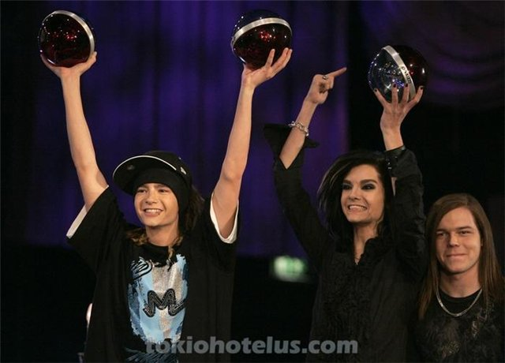 Любимой группы

  Прикольные картинки

Вы можете заказать сразу футболку с изображением (300 руб.) или
только наклейку на свою футболку (100 руб.) или
наклейку, светящуюся в темноте (200 руб.)

Звоните: 8-985-721-14-95 или оставляйте заказ здесь.

ООО «ФК»

